La Sorcière

Notre Dame de Paris
Frollo:

Attention !
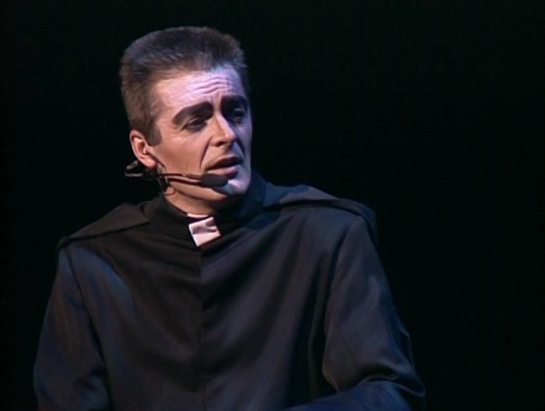
Cette fille est étrangère
C'est une bohémienne
Une sorcière
C'est une chienne
Une chatte de gouttières
Un animal qui traîne
Pieds nus sur les pavés
C'est un péché mortel à regarder
Il faudrait la mettre en cage
Qu'elle ne fasse plus de ravages
Dans les cœurs dans les âmes
Des fidèles de Notre-Dame
Ce soir nous la suivrons dans les ruelles
Et nous l'enlèverons
Nous l'emporterons
Nous l'emprisonnerons dans une tourelle
Et nous lui montrerons
La religion de Jésus-Christ
Et de sa sainte Mère Marie
Quasimodo :
Tu me demanderais
N'importe quoi
Je le ferais pour toi
Tout ce que tu voudras
Tu le sais
Tout ce que tu voudras
Je le ferais pour toi
Je le ferais pour toi

